**Шевченко Іван ФІТ 2-2**

**Лабораторна робота 2**

**Створити клас із ім'ям Address. У тілі класу потрібно створити поля: index, country, city, street, house, apartment. Для кожного поля створити властивість з двома методами доступу. Створити екземпляр класу Address. У поля екземпляра записати інформацію про поштову адресу. Виведіть на екран значення полів, що описують адресу.**

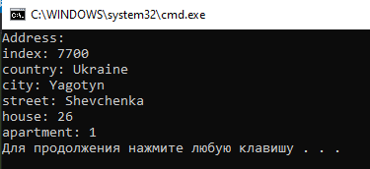

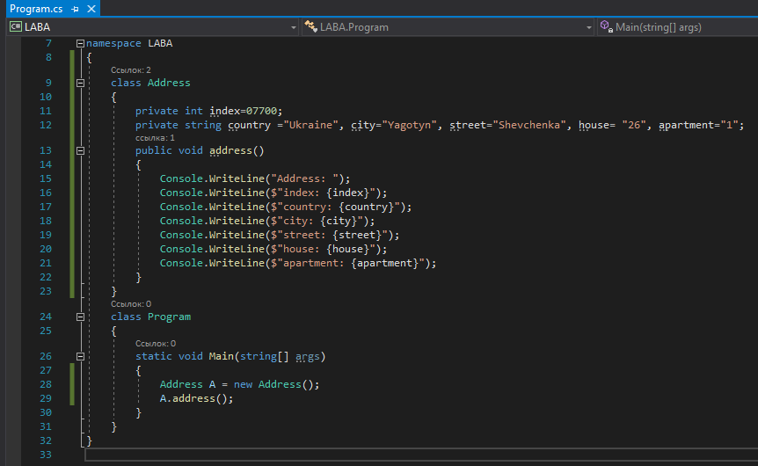

**Код окремо:**

using System;

using System.Collections.Generic;

namespace LABA

{

class Address

{

private int index=07700;

private string country ="Ukraine", city="Yagotyn", street="Shevchenka", house= "26", apartment="1";

public void address()

{

Console.WriteLine("Address: ");

Console.WriteLine($"index: {index}");

Console.WriteLine($"country: {country}");

Console.WriteLine($"city: {city}");

Console.WriteLine($"street: {street}");

Console.WriteLine($"house: {house}");

Console.WriteLine($"apartment: {apartment}");

}

}

class Program

{

static void Main(string[] args)

{

Address A = new Address();

A.address();

}

}

}

**Створити клас Converter. У тілі класу створити користувальницький конструктор, який приймає три аргументи, і ініціалізує поля, що відповідають курсу 3-х основних валют, по відношенню до гривні – public Converter (double usd, double eur, double rub). Написати програму, яка виконуватиме конвертацію з гривні в одну із зазначених валют, також програма повинна проводити конвертацію із зазначених валют у гривню.**

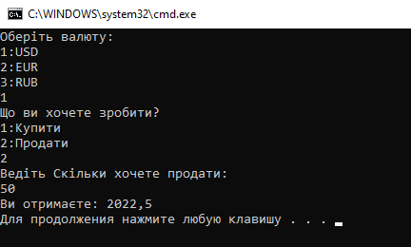

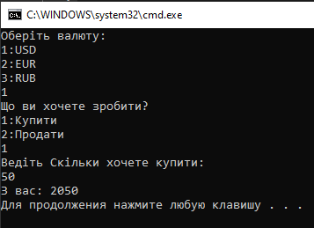

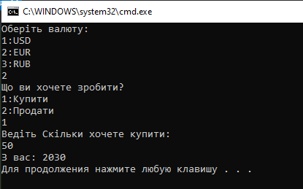

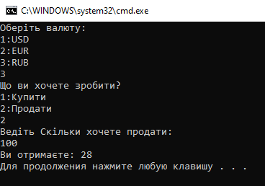

**Код:**

using System;

using System.Collections.Generic;

namespace LABA

{

class Converter

{

public double usd, eur, rub;

public void Buy()

{

usd = 41.00;

eur = 40.60;

rub = 0.30;

}

public void Sell()

{

usd = 40.45;

eur = 39.80;

rub = 0.28;

}

}

class Program

{

static void Main(string[] args)

{

Converter Curs = new Converter();

Console.WriteLine("Оберiть валюту: \n1:USD\n2:EUR\n3:RUB");

int valuta = Convert.ToInt32(Console.ReadLine());

if(valuta == 1)

{

Console.WriteLine("Що ви хочете зробити? \n1:Купити\n2:Продати");

int diya = Convert.ToInt32(Console.ReadLine());

if(diya == 1)

{

Console.WriteLine("Ведiть Скiльки хочете купити:");

int suma = Convert.ToInt32(Console.ReadLine());

Curs.Buy();

double itog = suma * Curs.usd;

Console.WriteLine($"З вас: {itog}");

}

else if (diya == 2)

{

Console.WriteLine("Ведiть Скiльки хочете продати:");

int suma = Convert.ToInt32(Console.ReadLine());

Curs.Sell();

double itog = suma * Curs.usd;

Console.WriteLine($"Ви отримаєте: {itog}");

}

else

Console.WriteLine("Невiрне значеня");

}else if (valuta == 2)

{

Console.WriteLine("Що ви хочете зробити? \n1:Купити\n2:Продати");

int diya = Convert.ToInt32(Console.ReadLine());

if (diya == 1)

{

Console.WriteLine("Ведiть Скiльки хочете купити:");

int suma = Convert.ToInt32(Console.ReadLine());

Curs.Buy();

double itog = suma * Curs.eur;

Console.WriteLine($"З вас: {itog}");

}

else if (diya == 2)

{

Console.WriteLine("Ведiть Скiльки хочете продати:");

int suma = Convert.ToInt32(Console.ReadLine());

Curs.Sell();

double itog = suma * Curs.eur;

Console.WriteLine($"Ви отримаєте: {itog}");

}

else

Console.WriteLine("Невiрне значеня");

}

else if (valuta == 3)

{

Console.WriteLine("Що ви хочете зробити? \n1:Купити\n2:Продати");

int diya = Convert.ToInt32(Console.ReadLine());

if (diya == 1)

{

Console.WriteLine("Ведiть Скiльки хочете купити:");

int suma = Convert.ToInt32(Console.ReadLine());

Curs.Buy();

double itog = suma * Curs.rub;

Console.WriteLine($"З вас: {itog}");

}

else if (diya == 2)

{

Console.WriteLine("Ведiть Скiльки хочете продати:");

int suma = Convert.ToInt32(Console.ReadLine());

Curs.Sell();

double itog = suma * Curs.rub;

Console.WriteLine($"Ви отримаєте: {itog}");

}

else

Console.WriteLine("Невiрне значеня");

}else

Console.WriteLine("Невiрне значеня");

}

}

}

**Створити клас Employee. У тілі класу створити власний конструктор, який приймає два рядкові аргументи, і ініціалізує поля, що відповідають прізвищу та імені співробітника. Створити метод, що розраховує оклад співробітника (залежно від посади та стажу) та податковий збір. Написати програму, яка виводить на екран інформацію про співробітника (прізвище, ім'я, посада), оклад та податковий збір.**

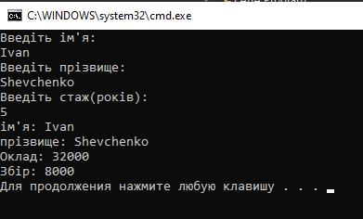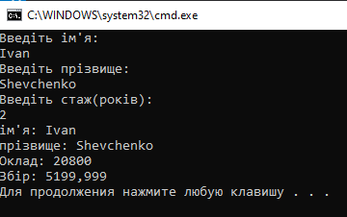

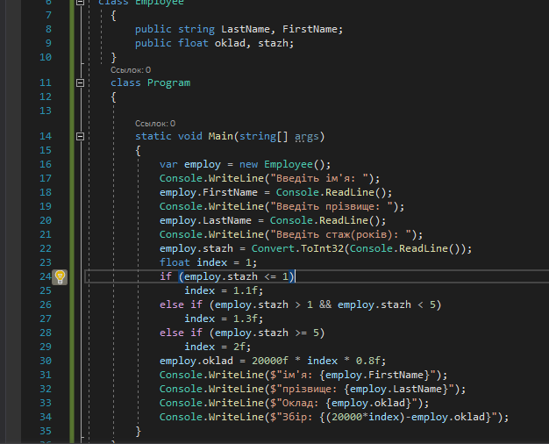

**Код:**

using System;

using System.Collections.Generic;

namespace LABA

{

class Employee

{

public string LastName, FirstName;

public float oklad, stazh;

}

class Program

{

static void Main(string[] args)

{

var employ = new Employee();

Console.WriteLine("Введiть iм'я: ");

employ.FirstName = Console.ReadLine();

Console.WriteLine("Введiть прiзвище: ");

employ.LastName = Console.ReadLine();

Console.WriteLine("Введiть стаж(рокiв): ");

employ.stazh = Convert.ToInt32(Console.ReadLine());

float index = 1;

if (employ.stazh <= 1)

index = 1.1f;

else if (employ.stazh > 1 && employ.stazh < 5)

index = 1.3f;

else if (employ.stazh >= 5)

index = 2f;

employ.oklad = 20000f * index * 0.8f;

Console.WriteLine($"iм'я: {employ.FirstName}");

Console.WriteLine($"прiзвище: {employ.LastName}");

Console.WriteLine($"Оклад: {employ.oklad}");

Console.WriteLine($"Збiр: {(20000*index)-employ.oklad}");

}

}

}

**Створити клас User, що містить інформацію про користувача (логін, ім'я, прізвище, вік, дату заповнення анкети). Поле “дата заповнення анкети” має бути проініціалізоване лише один раз (при створенні екземпляра цього класу) без можливості його подальшої зміни. Реалізуйте виведення на екран інформації про користувача.**

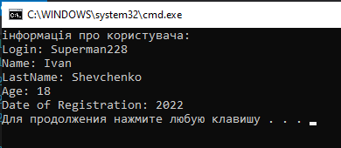

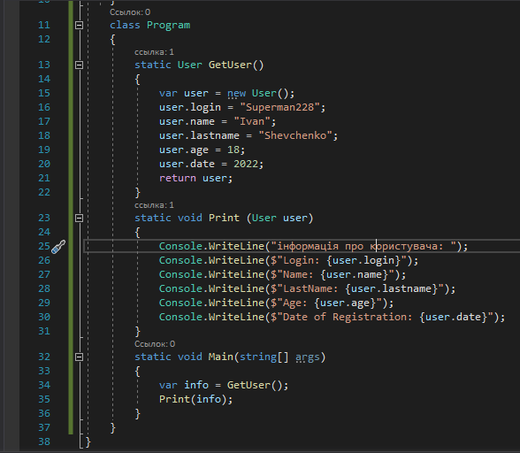

**Код:**

using System;

using System.Collections.Generic;

namespace LABA

{

class User

{

public string login, name, lastname;

public int date, age;

}

class Program

{

static User GetUser()

{

var user = new User();

user.login = "Superman228";

user.name = "Ivan";

user.lastname = "Shevchenko";

user.age = 18;

user.date = 2022;

return user;

}

static void Print (User user)

{

Console.WriteLine("iнформацiя про користувача: ");

Console.WriteLine($"Login: {user.login}");

Console.WriteLine($"Name: {user.name}");

Console.WriteLine($"LastName: {user.lastname}");

Console.WriteLine($"Age: {user.age}");

Console.WriteLine($"Date of Registration: {user.date}");

}

static void Main(string[] args)

{

var info = GetUser();

Print(info);

}

}

}